Уважаемые жители Канаевского муниципального образования.
Одной из главных задач бюджетной политики является обеспечение прозрачности и открытости бюджетного процесса. Для привлечения большого количества граждан к участию в обсуждении вопросов формирования бюджета района и его исполнения разработан «Бюджет для граждан».
«Бюджет для граждан» предназначен прежде всего для жителей , не обладающих специальными знаниями в сфере бюджетного законодательства. Информация «Бюджет для граждан» в доступной форме знакомит граждан с основными характеристиками бюджета Канаевского муниципального образования.
Бюджетный процесс- ежегодное формирование и исполнение бюджета
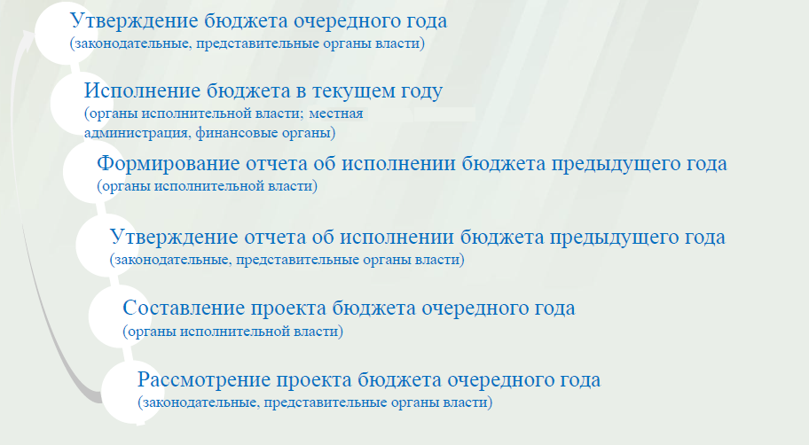
Что такое бюджет?
Бюджет – это план доходов и расходов на определенный период.
Исполнение бюджета Канаевского муниципального образования за 2014 год тыс. руб.
Показатели | План 2014 года | Факт 2014 года
Доходы, в том числе | 3077,9 | 3007,1
Налоговые, неналоговые доходы | 2895,1 | 2824,3
Безвозмездные поступления | 182,8 | 182,8
Расходы, в том числе | 3087,3 | 2936,2
Общегосударственные вопросы | 1554,2 | 1418,4
ЖКХ | 139,8 | 124,5
Национальная экономика | 1283,6 | 1283,6
Национальная оборона | 62,0 | 62,0
Другие расходы | 47,7 | 47,7
Баланс (доходы-расходы)  (-)Дефицит или профицит(+) | -9,4 | 70,9
Зачем нужны бюджеты?
Для выполнения своих задач муниципальному образованию необходим бюджет, который формируется за счет сбора налогов и безвозмездных поступлений направляемых на финансирование бюджетных расходов.
Основные характеристики бюджета
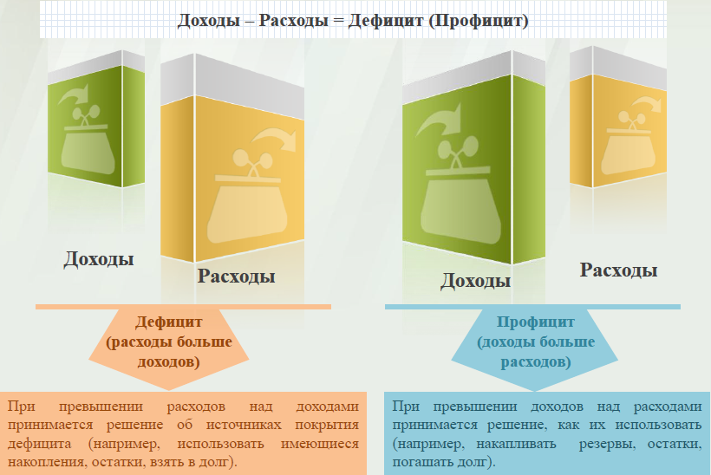
Дефицит и профицит
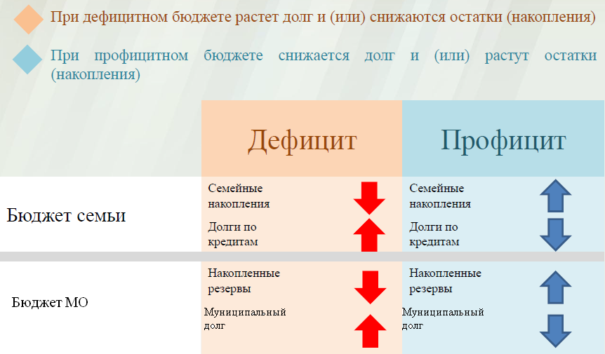

Доходы бюджета
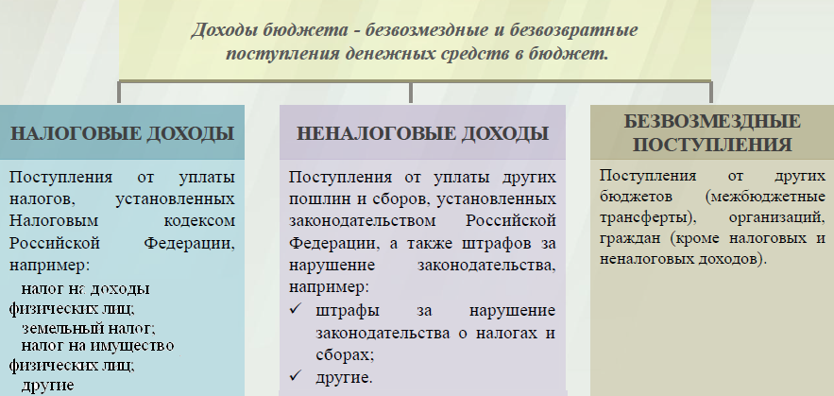

Межбюджетные трансферты-основной вид безвозмездных перечислений
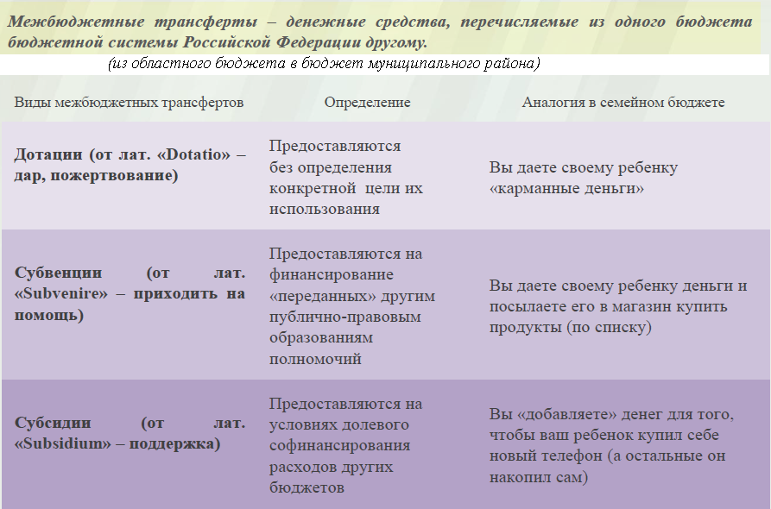

Федеральные, региональные и местные налоги.
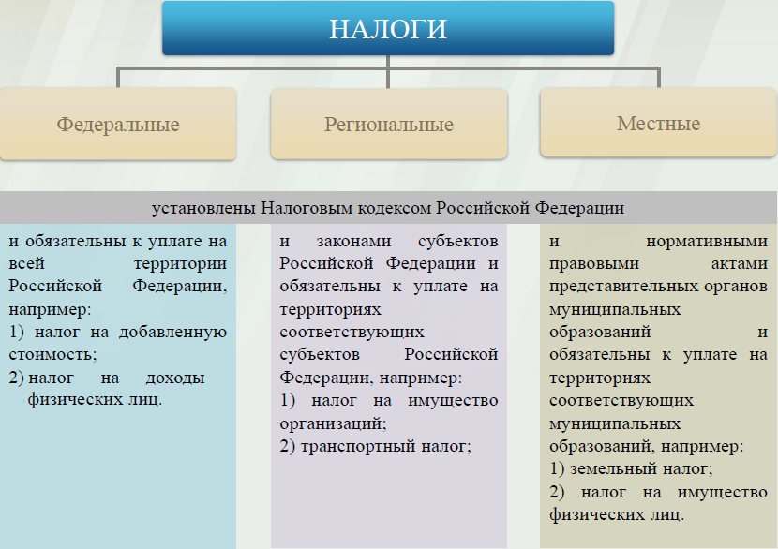
Мы все - налогоплательщики
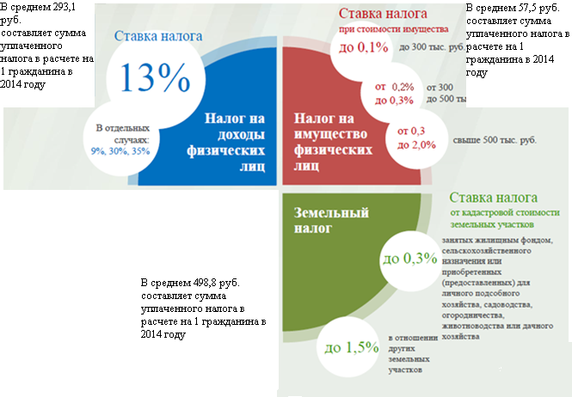

Налоги, зачисляемые в бюджет муниципального образования.
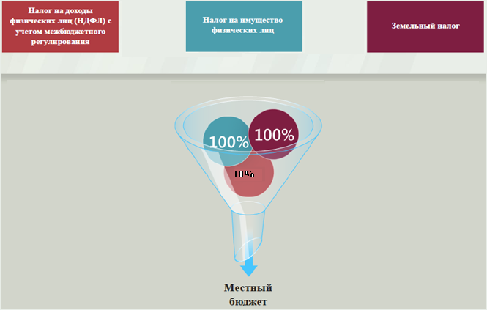
Структура доходов бюджета Канаевского муниципального образования
(тыс.руб.)
Наименование доходов | План 2014 года | Факт 2014 года
Налоговые доходы всего: | 2766,4 | 2695,6
в том числе
налог на доходы физ.лиц | 424,1 | 424,5
акцизы на нефтепродукты | 1283,6 | 1386,0
единый сельскохозяйственный налог | 70,0 | 70,0
налог на имущество физ.лиц | 82,8 | 83,2
земельный налог | 896,3 | 722,3
госпошлина | 9,6 | 9,6
Неналоговые доходы всего: | 128,7 | 128,7
в том числе
арендная плата за земли | 122,8 | 122,8
доходы от продажи материальных и нематериальных активов | 1,9 | 1,9
штрафы, санкции и возмещение ущерба | 4,0 | 4,0
Безвозмездные поступления всего: | 182,8 | 182,8
в том числе
дотации бюджетам субъектов Российской Федерации и муниципальных образований | 120,8 | 120,8
субвенции бюджетам субъектов Российской Федерации и муниципальных образований | 62,0 | 62,0
Итого доходов: | 3077,9 | 3007,1

Доходы в 2014 году составили – 3007,1тыс.руб.

Основными бюджетообразующими доходами бюджета муниципального образования являются акцизы на нефтепродукты, земельный налог и налог на доходы физических лиц.
РАСХОДЫ.
Расходы бюджета – выплачиваемые из бюджета денежные средства.
В каких единицах измеряются параметры бюджетов
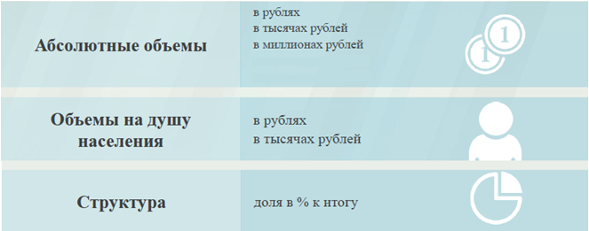

Расходы по основным функциям муниципального образования.
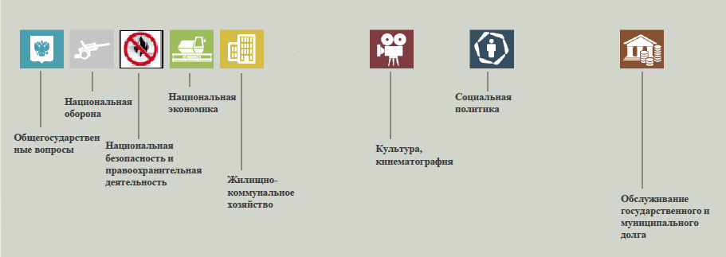
Структура расходов бюджета Канаевского муниципального образования по разделам за 2014 год. %
Раздел | Наименование | План 2014года | Факт 2014 года
1 | Всего | 100 | 100
01 | Общегосударственные вопросы | 53,2 | 50,8
02 | Национальная оборона | 2,3 | 2,5
04 | Национальная экономика | 33,8 | 36,1
05 | Жилищно-коммунальное хозяйство | 8,0 | 7,7
03 | Национальная безопасность | 0,9 | 0,9
08 | Культура, кинематография | 0,1 | 0,1
10 | Социальная политика | 1,7 | 1,9

Структура расходов.
Расходы бюджета Канаевского муниципального образования по основным разделам на душу населения
руб.
Раздел | Показатель | План 2014 года | Факт 2014 года
05 | Жилищно-коммунальное хозяйство | 96,5 | 86,0
08 | Культура, кинематография | 0,8 | 0,8
10 | Социальная политика | 32,1 | 31,2
01 | Содержание работников органов местного самоуправления | 85,9 | 76,6
 | Итого расходы местного бюджета | 2132,1 | 2027,8
руб.

тыс. руб.
Расходы |  | План 2014 года | Факт 2014 года
Общегосударственные  вопросы |  | 1554,2 | 1418,4
Национальная оборона |  | 62,0 | 62,0
Национальная экономика |  | 1283,6 | 1283,6
Жилищно-коммунальное хозяйство |  | 139,8 | 124,5
Культура, кинематография |  | 1,2 | 1,2
Социальная политика |  | 46,5 | 46,5
ИТОГО расходов: |  | 3087,3 | 2936,2

Диаграмма (Доля протяженности автомобильных дорог общего пользования местного значения, не отвечающих нормативным требованиям, в общей протяженности автомобильных дорог общего пользования местного значения в целом по муниципальному образованию.)

